Подготовили воспитатели: Русяева И.С. Кияева Т.Н.

Если вы желаете здоровья своим детям, необходимо перестроить уклад семьи на принципах ЗОЖ:

- живите в определённом режиме труда, отдыха питания;
- начинайте день с утренней зарядки;
- бросьте курить, объясняя детям, что это вредит здоровью;
- оставьте за порогом своего дома недовольство ценами, правительством, руководством, неудачами и плохим самочувствием;
- не становитесь рабами телевидения, найдите время для общения с природой;
- имейте сильную волю, чтобы приобрести сильные привычки.
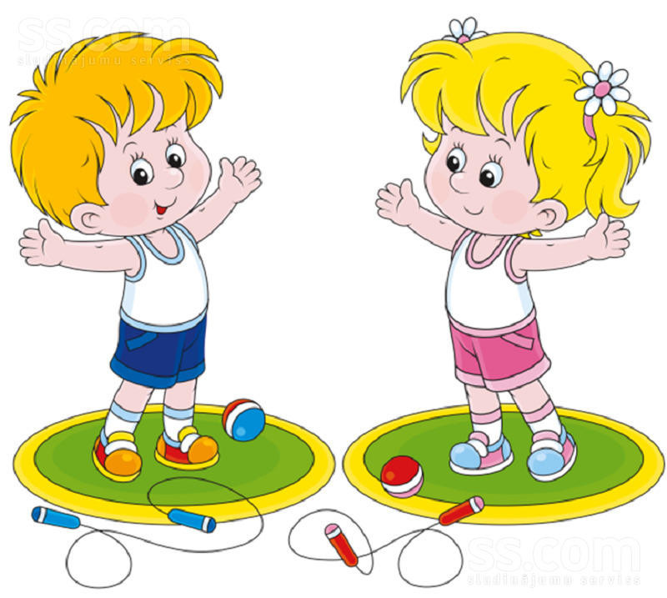

Если вы желаете видеть своего ребёнка трудолюбивым, то придерживайтесь правил:

- никогда не лишайте своих детей участия в семейных делах;
- никогда не проявляйте непочтения, не говорите плохо о поступках членов вашей семьи, морально поощряйте трудовые усилия каждого;
- никогда не выносите сор из избы;
- никогда не делите труд в семье на мужской и женский.

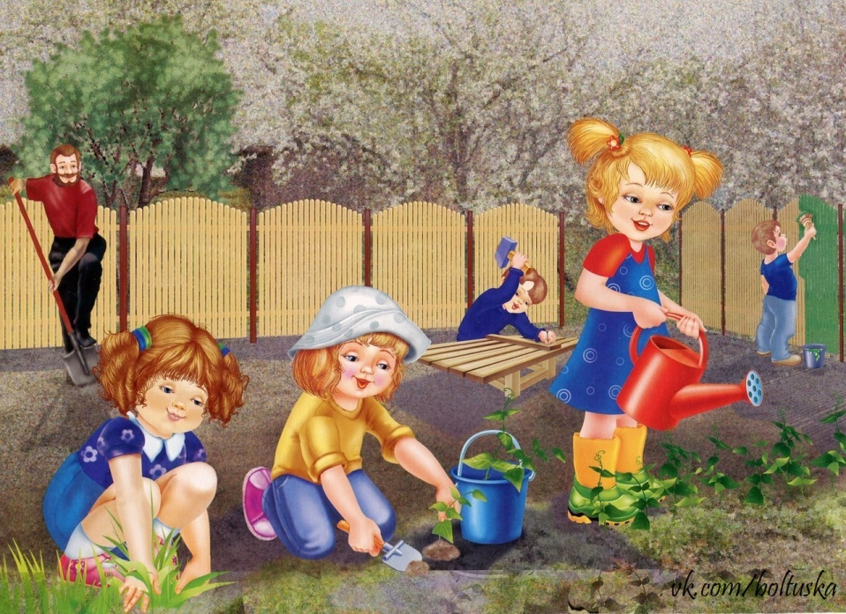

Если вы желаете видеть своих детей способными создать крепкую семью, то:

- будьте выдержанными и спокойными в кругу своей семьи;
- уделяйте своим детям максимум внимания в свободное время, интересуйтесь их делами, сопереживайте им;
- с уважением относитесь к супругу (супруге), возвышайте культ женщины –матери, мужчины –отца.

Если вы хотите видеть своих детей незакомплексованными в общении, культурными, то:
- относитесь со всей серьёзностью к работе педагогов.
Очень хорошо, если у вашего ребёнка есть своё хобби;
- не жалейте времени и средств для культурного совместного отдыха;
-находите время читать сами и приобщайте детей к миру литературы.

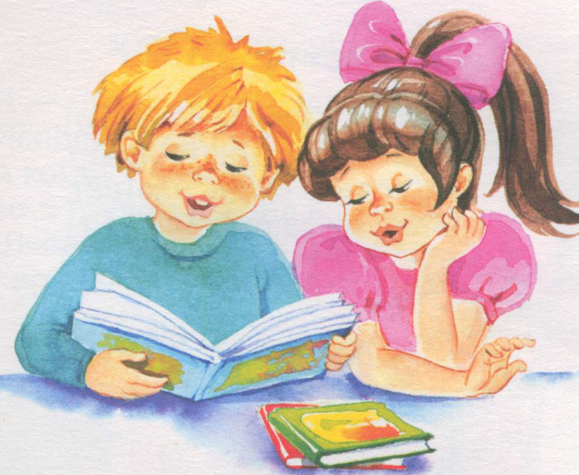

Если вы не хотите видеть своих детей беспринципными, циничными, отравляющими жизнь себе и другим, то:

- не разрешайте себе заниматься в присутствии детей сплетнями, критиканством по отношению к другим людям: родственников, знакомых, клиентов, воспитателей;
- если к воспитателю есть претензии, то с ними надо идти прямо к нему.

Вы желаете, чтобы ваш ребёнок вырос добрым, внимательным, готовым поддержать вас – вам нужно самим уделять максимум внимания своим родителям.

